**ATIVIDADE DE AD**

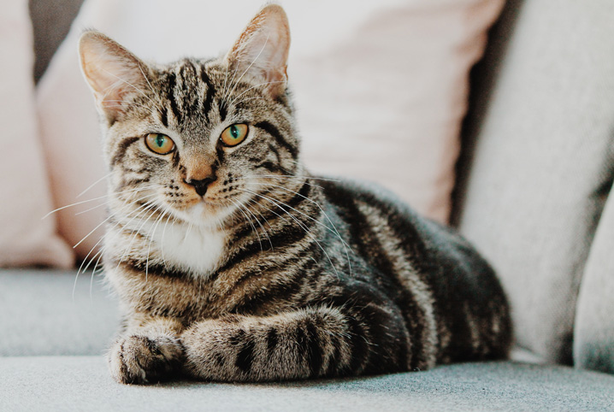

**PALETA DE CORES**

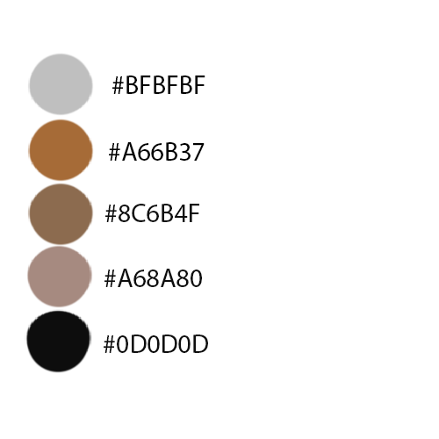

**FONTE ESCOLHIDA**

**LINK:** https://www.dafont.com/pt/happy-halloween-2.font

